### (훈련반2) Level30

모든 노드를 탐색하는 것과, 모든 경로를 탐색하는 것은 다릅니다.

모든 경로를 탐색하는 방법을 배우고,

가중그래프에서 최소비용을 구하는 DFS와 BFS를 연습합니다.

## Level30 인접행렬 그래프 DFS

**문제 1번** [[숙제 목록보기](http://quest.mincoding.co.kr/contest.php?cid=1074)]

인접 행렬 그래프를 깊이 우선 탐색법으로 탐색 해봅시다.

**[그래프]**

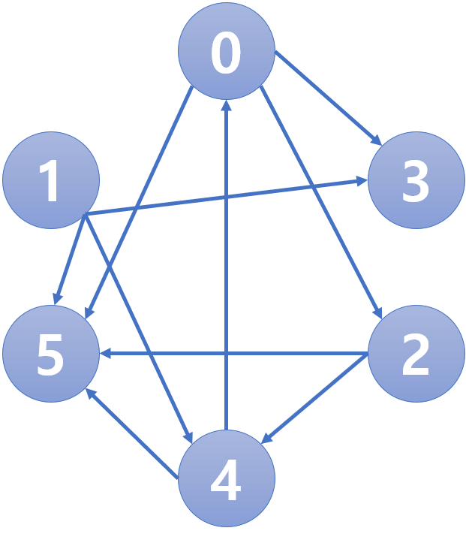

그래프를 나타내는 인접 행렬을 하드코딩 하세요.

출발지점의 노드 값을 입력 받으세요.

입력 받는 노드 부터 탐색을 시작할때,

DFS로 노드들을 방문할 때마다 노드의 값을 출력해 주세요.

한 노드에 여러 노드로 갈 수 있다면,

숫자가 작은 노드부터 탐색 해주세요.

Ex) 0에서 세개의 노드로 갈 수 있는데, 작은 숫자부터 차례로 2, 3, 5 순으로 탐색이 진행되어야 합니다.

**[하드코딩 용 테이블]**

|  | 0 | 1 | 2 | 3 | 4 | 5 |
| --- | --- | --- | --- | --- | --- | --- |
| 0 |  |  | **1** | **1** |  | **1** |
| 1 |  |  |  | **1** | **1** | **1** |
| 2 |  |  |  |  | **1** | **1** |
| 3 |  |  |  |  |  |  |
| 4 | **1** |  |  |  |  | **1** |
| 5 |  |  |  |  |  |  |

## 입력 예제

0

## 출력 결과

0 2 4 5 3

## Level30 가중치 인접행렬 DFS

**문제 2번** [[숙제 목록보기](http://quest.mincoding.co.kr/contest.php?cid=1074)]

각 노드들을 연결하는 선에는 가중치가 저장되어 있습니다.

가중치가 저장되어 있는 그래프를 인접행렬로 하드 코딩하고 출발 지점을 입력 받으세요.

출발 지점부터 깊이 우선 탐색법으로 탐색했을때 노드 번호와 가중치 경로의 합을 출력해 주세요.

한번 방문한 노드는 다시 방문할 수 없습니다. 출발지점의 가중치 시작 값은 0 입니다.

한 노드에 여러 노드가 붙어있다면, 숫자가 작은 순서대로 탐색을 시도 합니다.

Ex ) 아래 예제는 0은 2와 4로 이동할 수 있습니다. 2와 4중에 작은 숫자인 2부터 탐색을 시작합니다.

**[가중치 그래프]**

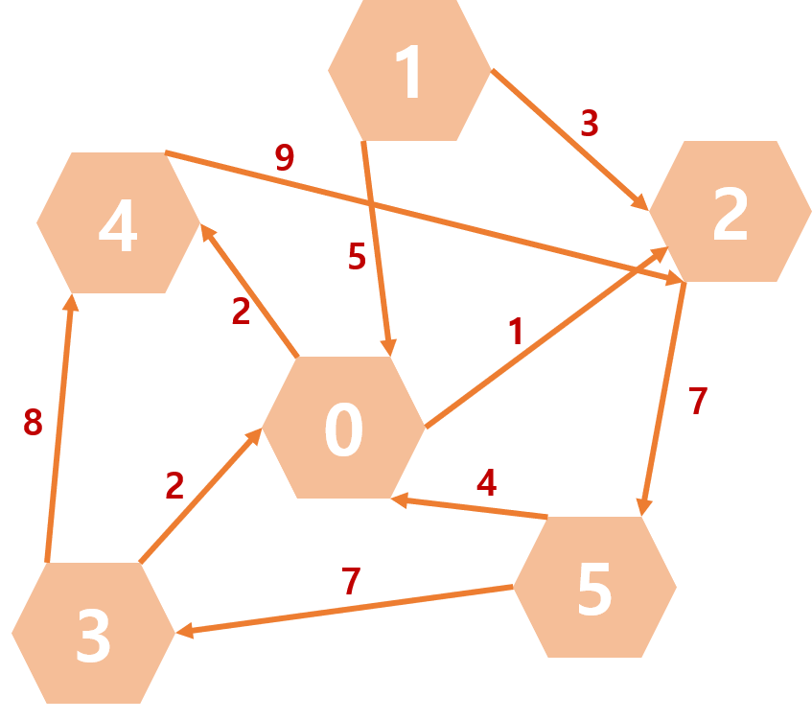

**[가중치 그래프 테이블]**

|  | 0 | 1 | 2 | 3 | 4 | 5 |
| --- | --- | --- | --- | --- | --- | --- |
| 0 |  |  | **1** |  | **2** |  |
| 1 | **5** |  | **3** |  |  |  |
| 2 |  |  |  |  |  | **7** |
| 3 | **2** |  |  |  | **8** |  |
| 4 |  |  | **9** |  |  |  |
| 5 | **4** |  |  | **7** |  |  |

## 입력 예제

0

## 출력 결과

0 0

2 1

5 8

3 15

4 23

## Level30 트리 인접행렬 BFS

**문제 3번** [[숙제 목록보기](http://quest.mincoding.co.kr/contest.php?cid=1074)]

트리 자료구조에서 너비 우선 탐색법으로 각 노드를 탐색해주세요.

시작 지점 부터, 노드에 방문할 때마다 값을 출력 해주세요.

출발지점은 입력으로 주어 집니다.

한번 방문 했던 노드는 방문할 수 없습니다.

트리 자료구조는 인접행렬로 하드코딩 해주세요.

**[트리]**

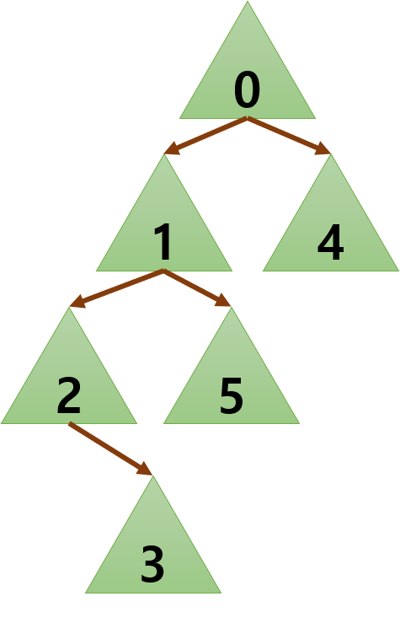

**[하드코딩용 테이블]**

|  | 0 | 1 | 2 | 3 | 4 | 5 |
| --- | --- | --- | --- | --- | --- | --- |
| 0 |  | **1** |  |  | **1** |  |
| 1 |  |  | **1** |  |  | **1** |
| 2 |  |  |  | **1** |  |  |
| 3 |  |  |  |  |  |  |
| 4 |  |  |  |  |  |  |
| 5 |  |  |  |  |  |  |

## 입력 예제

0

## 출력 결과

0 1 4 2 5 3

## Level30 그래프 BFS

**문제 4번** [[숙제 목록보기](http://quest.mincoding.co.kr/contest.php?cid=1074)]

아래에 그래프가 놓여져 있습니다.

입력 받은 출발 지점에서 너비 우선 탐색법으로 그래프를 탐색해주세요.

한번 방문했던 노드는 다시 방문할 수 없습니다.

시작 지점부터 BFS가 끝날때까지 방문한 노드를 출력해주세요.

**[그래프]**

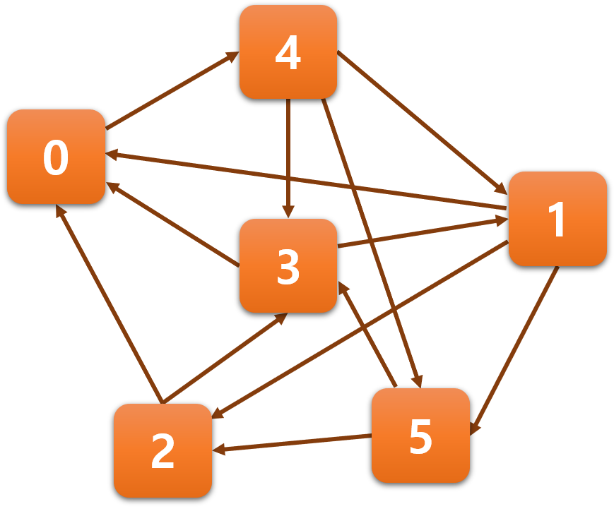

**[하드코딩용 테이블]**

|  | 0 | 1 | 2 | 3 | 4 | 5 |
| --- | --- | --- | --- | --- | --- | --- |
| 0 |  |  |  |  | **1** |  |
| 1 | **1** |  | **1** |  |  | **1** |
| 2 | **1** |  |  | **1** |  |  |
| 3 | **1** | **1** |  |  |  |  |
| 4 |  | **1** |  | **1** |  | **1** |
| 5 |  |  | **1** | **1** |  |  |

## 입력 예제

0

## 출력 결과

0

4

1

3

5

2